НСУ “София“
Автор: Невена Дармонева

Примерен тест за училищна готовност

Инструкция: Оцвети рибката, която се намира в средата на редицата.

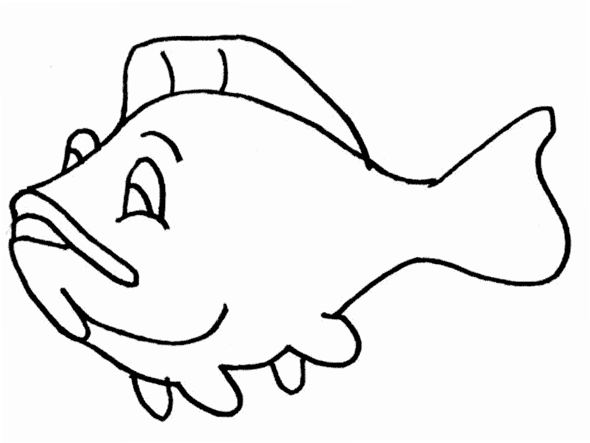

Инструкция: Оцвети картинката, в която има нарисувани три листа.

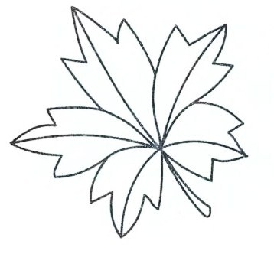

Инструкция: Виж тези точки. Опитай се да ги прерисуваш точно, както са подредени.

Инструкция : Оцвети четвъртото цвете от втората саксия с червен цвят.



Инструкция : Оцвети кошницата, в която има нарисувани най-много яйца.
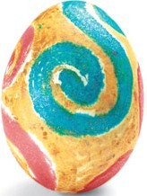

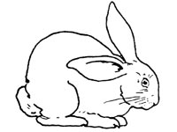
Инструкция : Оцвети морковите на картинката, в която за всяко зайче има по един морков.


Инструкция : Попълни сините фигури така, както е показано тук:

Инструкция : Разгледай редицата от картинки с ябълки и помисли. Колко ябълки трябва да нарисуваш в последната рамка на тази редица? Нарисувай ги.



Инструкция : Оцвети квадратите - в зелено, а триъгълниците - в червено.

Инструкция: Погледни първата рамка. Виждаш фигура. В празната рамка нарисувай съвсем същата фигура.

Инструкция: Погледни първата рамка. Виждаш фигура. В празната рамка нарисувай съвсем същата фигура.



Инструкция: В първата рамка виждаш саксия с цветя. До нея са нарисувани още четири саксии с цветя. Една от тези четири саксии е съвсем същата, като саксията в първата рамка. Намери я и я оцвети.

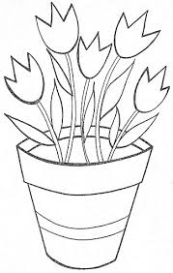



Инструкция: В първата рамка виждаш ваза. До нея са нарисувани още четири вази. Една от тях е съвсем същата като тази,която е в първата рамка. Намери вазата, която напълно прилича на вазата в първата рамка и я оцвети .



Инструкция: Огради животните, които се пишат с три букви.

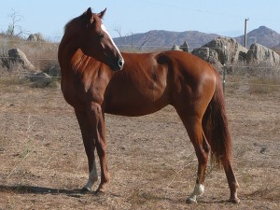
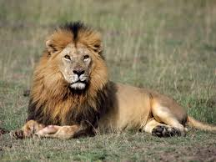
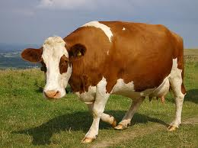
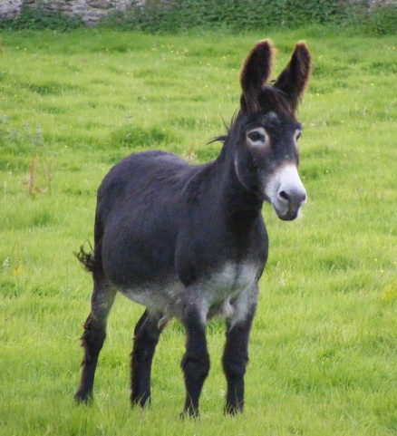

Инструкция: Огради животните, които започват със същия звук, както и думата Татко.

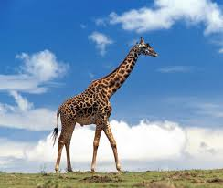
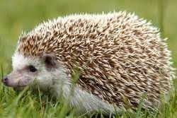
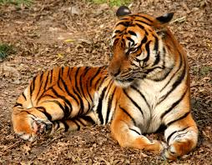
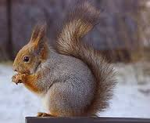

Инструкция: Назови това, което виждаш на картинката. С коя буква започва тази дума? Съедини картинката с тази буква.

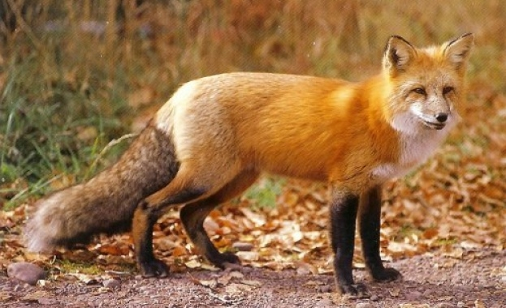
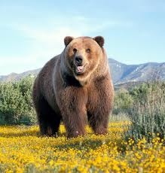
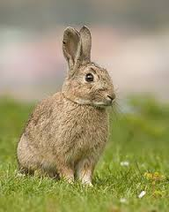
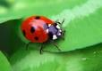
А Л З Ф М С К Т

